ZEMĚDĚLSKÉ DRUŽSTVO LIBČANY
okres Hradec Králové

ORGANIZUJE POSLEDNÍ LETOŠNÍ SAMOSBĚR JABLEK - odrůda IDARED

Ve dnech od 29. října do 12. listopadu 2021

„IDARED“

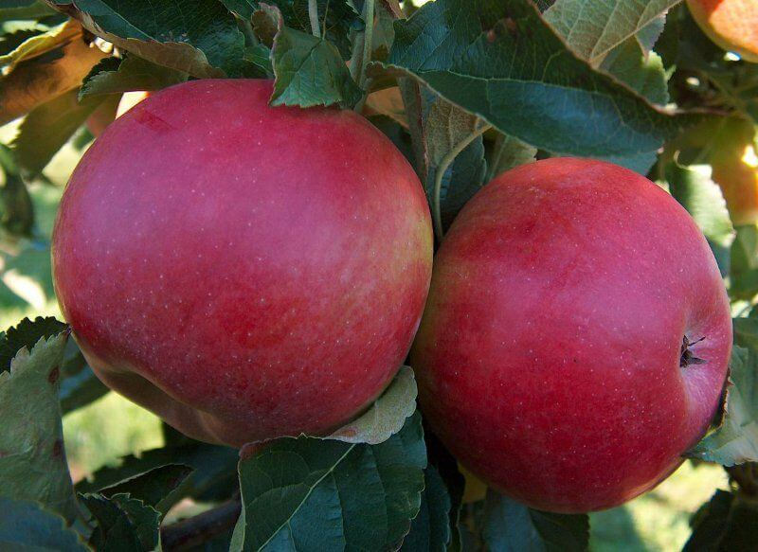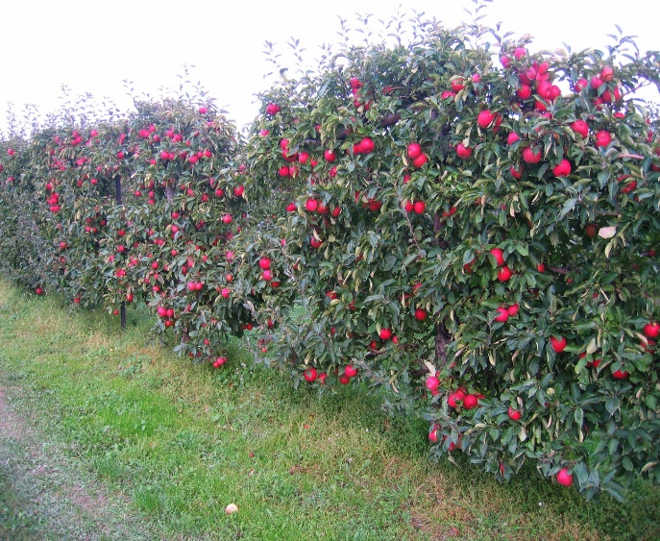

„IDARED“ – Tato velmi oblíbená pozdní odrůda má pěkný vzhled plodu. Konzumně dozrává v prosinci a v dobrých podmínkách vydrží až do dubna následujícího roku.
Dužnina je bílá, jemná, velmi šťavnatá, křehká, chuť navinule sladká, mírně aromatická.
- Od 8:00 hod. do 16:00 hod. Kontakt:📱 24 hod. 495 585 331
- Sad u silnice Hvozdnice - Libčany – stejný sad jako v roce 2020
- Cena: 21 Kč / kg vč. DPH Platba pouze hotově !!!
GPS souřadnice: 50.1857925N, 15.7116672E
K volnému prodeji budou hrušky, jablečný mošt, brambory a cibule.
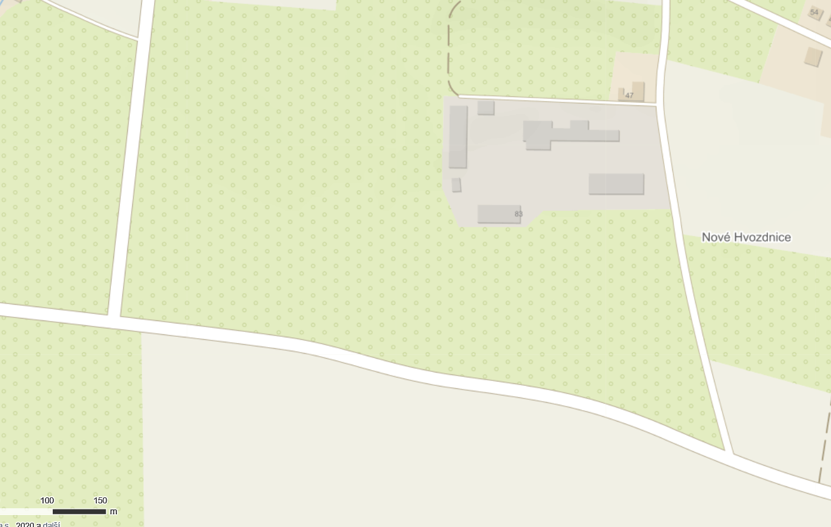
LIBČANY
HVOZDNICE
VJEZD

